复习：

见思维导图

今日目标：

(1)复杂查询 —— 难点

(2)WEB服务器 —— 了解

(3)PHP入门知识 —— 掌握&不难

1.复杂查询 —— 分组查询/聚合查询函数

标准SQL提供的五个聚合查询函数：

**COUNT()/SUM()/AVG()/MAX()/MIN()**

示例：查询所有员工的数量

SELECT COUNT(eid) FROM emp;

SELECT COUNT(*) FROM emp;

示例：查询10号部门的员工的数量

SELECT COUNT(*) FROM emp

WHERE deptId=10 ;

示例：查询出每个部门的编号及该部门的员工数量

SELECT deptId, COUNT(eid) FROM emp

GROUP BY deptId ;

|  |
| --- |
| 注意：GROUP BY 后跟进行分组的依据列。只要一条SELECT 使用GROUP BY子句，SELECT子句中要么出现分组依据列，要么出现聚合函数，不能直接出现非分组依据列。 |

练习：查询出每个部门的编号，及该部门的工资最大、最小和平均值。

SELECT deptId, MAX(salary),MIN(salary),AVG(salary)

FROM emp

GROUP BY deptId ;

2.复杂查询 —— 子查询

子查询：在一条语句中，又出现了一条查询语句

示例：查询出“研发部”员工的所有信息

分析：步骤1-查询“研发部”对应的部门编号=>10——子查询

SELECT did FROM dept

WHERE dname='研发部';

步骤2-查询10号部门的员工信息——父查询

SELECT * FROM emp

WHERE deptId=10;

上述两句话可以整合为一句话：

SELECT * FROM emp

WHERE deptId=(

SELECT did FROM dept WHERE dname='研发部'

);

练习：查询出工资比SCOTT高的员工的所有信息

分析：步骤1-查询SCOTT的工资=>9300——子查询

SELECT salary FROM emp

WHERE ename='SCOTT';

步骤2-查询工资高于9300的员工信息——父查询

SELECT * FROM emp

WHERE salary>9300;

两句话整合为一句：

SELECT * FROM emp

WHERE salary>(

SELECT salary FROM emp WHERE ename='SCOTT'

);

练习：查询出工资比公司平均工资高的员工的所有信息

步骤1-查询所有员工的平均工资=>6333——子查询

SELECT AVG(salary) FROM emp;

步骤2-查询工资高于6333的员工信息——父查询

SELECT * FROM emp

WHERE salary>6333;

整合为一句：

SELECT * FROM emp

WHERE salary>(

SELECT AVG(salary) FROM emp

);

练习：查询出与TOM同一年入职的员工的所有信息

步骤1-查询TOM入职时间中年份=>2000

SELECT YEAR(hireDate) FROM emp

WHERE ename='TOM';

步骤2-查询入职时间中年份为2000的员工信息

SELECT * FROM emp

WHERE YEAR(hireDate)=2000;

整合为一句话：

SELECT * FROM emp

WHERE YEAR(hireDate)=(

SELECT YEAR(hireDate) FROM emp WHERE ename='TOM'

);

|  |
| --- |
| 扩展小知识：SELECT YEAR('2000-3-15'); 返回2000，YEAR()函数用于获取一个DATE中的年份部分 |

3.复杂查询——跨表查询/多表查询 —— 难点

一个查询结果集中的数据来自于多个表。

示例：查询出员工姓名及其所在部门的名称

SELECT ename, dname

FROM emp, dept ; #错误：产生了笛卡尔积

|  |
| --- |
| 小知识： 笛卡尔积 - 从2个集合中任取一个元素与另一个集合中的任意元素匹配，最后有MxN种可能 |

SELECT ename, dname

FROM emp, dept

WHERE **deptId=did** ; #跨表查询必须有限定条件 ！！

|  |
| --- |
| 上述语法是SQL-92中的语法。不足：无法显示NULL对应的数据 |
| SQL-99标准中可以显示出NULL对应的数据： |

**(1)SQL-99中的跨表查询——“内连接”：**

SELECT ename, dname

FROM emp INNER JOIN dept

ON deptId=did; #作用等同于SQL-92语法

**(2)SQL-99中的跨表查询——“左外连接”：**

SELECT ename, dname

FROM emp LEFT OUTER JOIN dept

ON deptId=did; #左侧表所有记录必须全部显示

**(3)SQL-99中的跨表查询——“右外连接”：**

SELECT ename, dname

FROM emp RIGHT OUTER JOIN dept

ON deptId=did; #右侧表所有记录必须全部显示

**(4)SQL-99中的跨表查询——“全连接”：——MySQL不支持！**

SELECT ename, dname

FROM emp FULL JOIN dept

ON deptId=did; #左侧/右侧表所有记录必须全部显示

4.复杂查询 —— 结果集的合并

可以解决MySQL不支持全连接的问题。

语法： (SELECT ... FROM ...)

UNION

(SELECT ... FROM ...);

示例：查询员工姓名及其所在部门的名称，要求所有员工姓名和部门名称必须至少都显示一次

思路： (左外连接) UNION (右外连接);

(SELECT ename,dname FROM emp LEFT JOIN dept ON deptId=did)

UNION

(SELECT ename,dname FROM emp RIGHT JOIN dept ON deptId=did);

5.WEB服务器概述

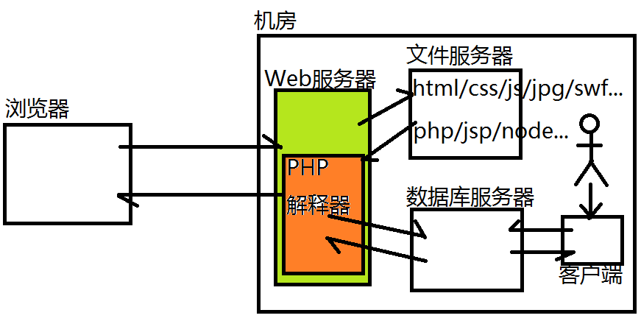

Web服务器：作用于类似于商店的“售货员”，负责接收客户端请求，查找所需的资源，返回响应消息。

Web服务器的两种类型：

**(1)静态Web服务器：**对任何人在任何时间返回的内容都是一样的

静态Web技术：HTML/CSS/JS/图片/SWF/视频音频....

常见的静态服务器：ApacheHttpd、MS-IIS、NginX

**(2)动态Web服务器：**对不同人在不同时间返回的内容可能不一样

动态Web技术：可以访问数据库、操作文件、访问其他服务器

JSP = HTML + JAVA

ASP.NET = HTML + C#

PHP = HTML + PHP

Node.js = HTML + NODE.JS

6.面试题：如何自学一门新的编程语言？

(1)了解背景知识：历史、现状、发展、特点、应用领域

(2)搭建环境，编写HelloWorld

(3)变量和常量

(4)数据类型

(5)运算符

(6)逻辑结构

(7)通用小程序，锻炼程序思维

(8)函数和对象

(9)第三方的组件、库、框架

(10)编写小项目

7.搭建PHP开发环境

(1)服务器端：下载并安装一款静态Web服务器——售货员

c:/xampp/apache/bin/httpd.exe

(2)服务器端：下载并安装PHP解释器程序——烤箱

c:/xampp/php/php.exe

(3)服务器端：启动Web服务器——售货员开始工作

保证80/443端口被httpd.exe占用

(4)服务器端：编写网页，保存在特定的目录下——货柜

c:/xampp/htdocs

--------------------------------------------------

(5)客户端：在浏览器地址栏中输入Web服务器的地址即可——顾客上门提出请求

练习：创建一个4.php网页，向客户端输出自己的姓名、邮箱和电话，让同桌访问该网页

提示：使用ipconfig命令查看自己的IP地址

8.变量和常量

变量：Variable，指值可能发生改变的量，如人的年龄、商品的价格、用户的密码....

x = 10;

y = 20;

z = x + y;

变量的本质：为一块内存取的别名

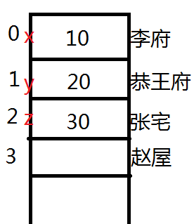

**创建一个变量的语法：** $变量名 = 值 ;

例如：

$userAge = 20;

$loginName = 'tom';

$isOnline = true;

**输出一个变量的值：**  echo $变量名 ;

**创建一个常量的语法：** const 常量名 = 值 ;

**输出一个常量的值：** echo 常量名 ;

|  |
| --- |
| PHP中的变量必须以$开头，变量名中可以包含多个数字、字母或_，不能为数字开头。$age、$num20、$_num、$user_name、$userName是合法的；$2num是非法的。变量名严格区分大小写！即$age、$Age、$AGE是不同的变量。 |
| 常量名不以$开头，常量名中可以包含多个数字、字母或_，不能为数字开头，习惯上常量名都使用大写字母！ |

练习：编写一个文件5.php，创建多个变量，保存一个用户的信息，包括用户编号、用户名、密码、邮箱、手机号、注册时间、是否已婚、头像地址。输出上述变量的值。

9.PHP中的数据类型

**(1)标量类型**

int/integer：整数；无其它整数类型

float/double：浮点数；float与double无区别

string：变长字符串

bool/boolean：布尔类型，可取值true/TRUE/false/FALSE

**(2)复合类型**

array：数组

object：对象

**(3)其它类型**

null/NULL：空，未定

resource：资源

课后练习：PHP中的变量和常量

(1)创建变量保存一个笔记本商品的信息，包括编号、图片、标题、价格、规格、上架时间、是否特价；输出上述变量的值

(2)使用var_dump()函数输出上题中所有变量的类型和值

(3)创建一个常量，表示银行的单日取款限额（如20000），输出该常量的值。试着再次给该常量赋值，是否可行。

(4)创建一个常量，表示圆周率；使用该常量，输出30度角对应的弧度值、60度角对应的弧度值 —— 百度一下“角度制”和“弧度值”的中学知识。